全国科普日 心理健康科普宣传行动持续进行中
近期，2023年全国科普日宁波主场活动暨宁波市科普宣传周启动仪式在大连理工大学宁波研究院举行。
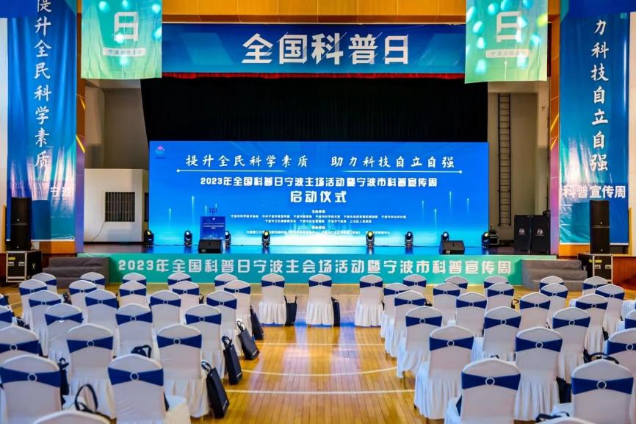
市心理卫生协会积极响应号召，在现场布展宣传心理健康知识。为市民朋友免费提供精神压力分析仪、心理测量评估以及心理咨询等项目，为有需求的市民提供缓解压力、排解焦虑及抑郁情绪等方法。
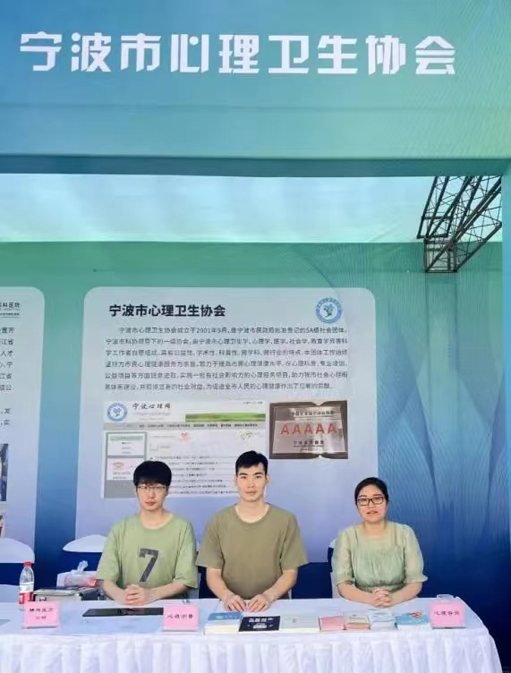


十余年来，宁波市心理卫生协会致力于心理健康知识科普宣传，积极开展未成年人心理知识普及、心理问题防治，形成“阳光心灵，快乐成长”等心理健康品牌项目，将全国科普日、世界精神卫生日、宁波市抑郁症筛检日等几个重大节日有机结合，开展宁波市精神卫生月系列科普宣教活动，进一步提升市民心理健康知识知晓率、增强市民心理健康意识，促进心理健康宣教常态化，取得了一致的良好社会反响和好评。
